SISTEM INFORMASI GEOGRAFIS PEMETAAN

TITIK KOORDINAT

KELURAHAN KARANG MUMUS



Oleh:
Luthpi Jurali Hamid
NIM : 233600447

PROGRAM SARJANA TERAPAN
PROGRAM STUDI TEKNOLOGI REKAYASA PERANGKAT LUNAK
JURUSAN REKAYASA PERANGKAT LUNAK
POLITEKNIK PERTANIAN NEGERI SAMARINDA
SAMARINDA
2026

BAB 1: PENDAHULUAN
  - Latar Belakang
Kelurahan Karang Mumus merupakan salah satu kelurahan yang terletak di Kecamatan Samarinda Kota, Kota Samarinda, Kalimantan Timur. Dalam upaya mendukung pengelolaan data spasial di lingkungan kelurahan, diperlukan sebuah sistem informasi geografis (SIG) berbasis web yang mampu menampilkan dan mengelola titik-titik koordinat lokasi bangunan, fasilitas, serta garis batas wilayah dan aliran Sungai Karang Mumus.
Aplikasi ini dibangun menggunakan framework Laravel dengan template AdminLTE dan library peta interaktif Leaflet.js. Data bangunan kelurahan, serta batas Sungai/Kelurahan Karang Mumus diperoleh dari OpenStreetMap melalui layanan Overpass Turbo dalam format GeoJSON. Selain itu, pengguna juga dapat menambahkan titik koordinat secara manual melalui formulir input atau dengan mengklik langsung pada peta.

1.2 Tujuan
- Membangun aplikasi web SIG untuk memetakan lokasi-lokasi penting dan batas wilayah di Kelurahan Karang Mumus.
- Menampilkan data bangunan dan batas wilayah (sungai dan administratif) dari file GeoJSON pada peta interaktif.
- Menyediakan fitur CRUD (Create, Read, Update, Delete) untuk mengelola titik koordinat fasilitas pada Leaflet.
- Menyediakan fitur pencarian lokasi pada peta menggunakan plugin Leaflet-Search.

1.3 Teknologi yang Digunakan
Teknologi | Versi | Keterangan
Laravel | 8.x | Framework PHP untuk backend
AdminLTE | 3.x | Template dashboard admin
Leaflet.js | 1.9.4 | Library peta interaktif
Leaflet-Search | 4.0.0 | Plugin pencarian lokasi pada peta
MySQL | - | Database untuk menyimpan titik koordinat
GeoJSON | - | Format data spasial bangunan dan batas wilayah Karang Mumus

BAB 2: STRUKTUR KODE APLIKASI

2.1 Arsitektur Aplikasi (MVC)
Aplikasi ini menggunakan arsitektur Model-View-Controller (MVC) bawaan Laravel:
text
app/
├── Http/Controllers/
│ └── PetaController.php ← Controller (logika bisnis)
├── Models/
│ └── TitikKoordinat.php ← Model (struktur data)
database/
├── migrations/
│ └── 2026_03_03_..._create_titik_koordinats_table.php ← Migrasi database
resources/
├── views/
│ ├── layouts/
│ │ └── menu.blade.php ← Menu sidebar
│ └── peta/
│ └── index.blade.php ← View (tampilan peta + CRUD)
routes/
└── web.php ← Definisi route/URL
public/
├── data_rumah_desa.geojson ← Data GeoJSON bangunan
└── karang_mumus.geojson ← Data GeoJSON batas wilayah Karang Mumus

2.2 Route (web.php)
File routes/web.php mendefinisikan URL-URL yang tersedia pada aplikasi. Berikut route yang digunakan untuk fitur peta:
php
// Menampilkan halaman peta (GET /peta)
Route::get('/peta', [PetaController::class, 'index'])->name('peta.index');
// Menyimpan titik koordinat baru (POST /peta)
Route::post('/peta', [PetaController::class, 'store'])->name('peta.store');
// Menghapus titik koordinat (DELETE /peta/{id})
Route::delete('/peta/{id}', [PetaController::class, 'destroy'])->name('peta.destroy');
// Memperbarui koordinat via drag marker (PUT /peta/{id}/koordinat)
Route::put('/peta/{id}/koordinat', [PetaController::class, 'updateKoordinat'])->name('peta.updateKoordinat');
2.3 Controller (PetaController.php)
Controller memuat operasi CRUD untuk mengelola data titik yang disimpan:
- Index (Read) → Mengambil semua data marker lokal dari model TitikKoordinat::all(), mengirim ke view peta.index.
- Store (Create) → Menerima input data beserta dengan validation-nya, lalu menyimpannya.
- Destroy (Delete) → Mencari marker berdasarkan ID, menghapusnya dari database.
- UpdateKoordinat (Update/Edit) → Memperbarui koordinat via JSON/AJAX fetch ketika marker di-drag (digeser).
2.4 View / Blade Template (index.blade.php)
File View berisi integrasi UI peta, pencarian otomatis, layer GeoJSON, dan Form Tambah interaktif.

2.5 Penjelasan Fitur yang Ditambahkan ke Sistem
Beberapa fitur khusus yang disematkan ke web peta ini sebagai nilai fungsionalitas tambahannya adalah:
- Pemisahan Layer Dasar (Control Layer): Menyediakan opsi pengguna men-switch view map dari Base Default (OpenStreetMap) ke mode Satelit.
- Filter Logika GeoJSON: Layer data_rumah_desa.geojson difilter dengan logika kode agar tidak meniban data bangunan penting atau yang sudah ada datanya.
- Batas Wilayah Poligon: Map mampu merender layer file karang_mumus.geojson yang menampilkan Poligon batas Kelurahan dan garis tepi pinggiran aliran sungai Karang Mumus.
- Draggable Editable Marker (AJAX): Untuk menghindari kerepotan edit nilai koordinat manual panjang-lebar, user cukup men-drag-and-drop ujung marker hijau di map, posisi dan databasenya akan langsung ter-update seketika (tanpa reload website).
- Auto-Fill Nilai Latitude dan Longitude: Jika tombol Mode Tambah Titik di set menjadi ON (Aktif), pengguna yang mengklik setiap tempat di peta akan membuat nilai input Form koordinat langsung terisi akurat secara otomatis.

BAB 3: HASIL TAMPILAN APLIKASI

3.1 Tampilan Halaman Peta (Keseluruhan)
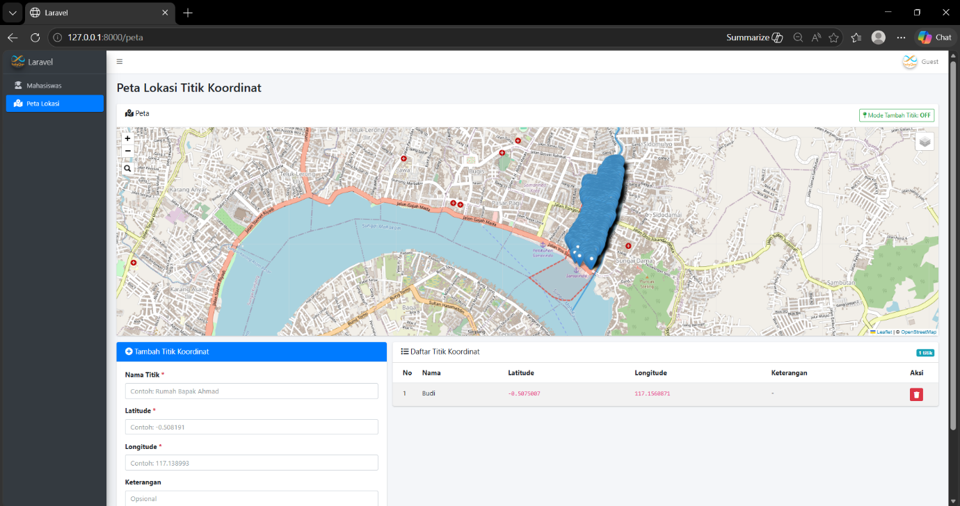
Keterangan:
- Sidebar kiri menampilkan navigasi dengan menu aktif "Peta Lokasi".
- Peta menampilkan wilayah Kelurahan Karang Mumus dengan indikasi visual batas administratif (garis merah/biru putus-putus) serta ragam marker perumahan.
- Tersedia panel Layer Control di kanan atas Maps untuk beralih mode.

3.2 Fitur Pencarian Cerdas (Leaflet-Search)
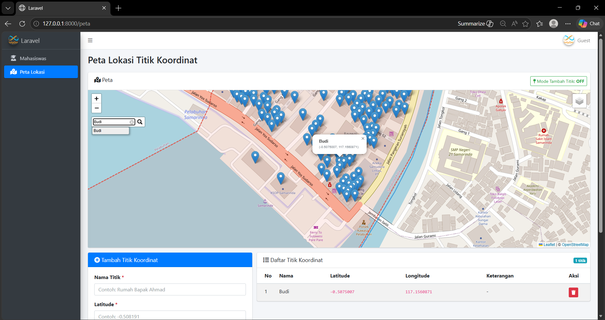
Keterangan:
- Pengguna cukup mencentang kolom text input pencarian untuk menemukan instansi atau letak rumah dari database serta GeoJSON.
- Tampil daftar lengkap bangunan/fasilitas yang relevan berdasarkan query input.

3.3 Tampilan Form Input dan Data Tabel Dinamis
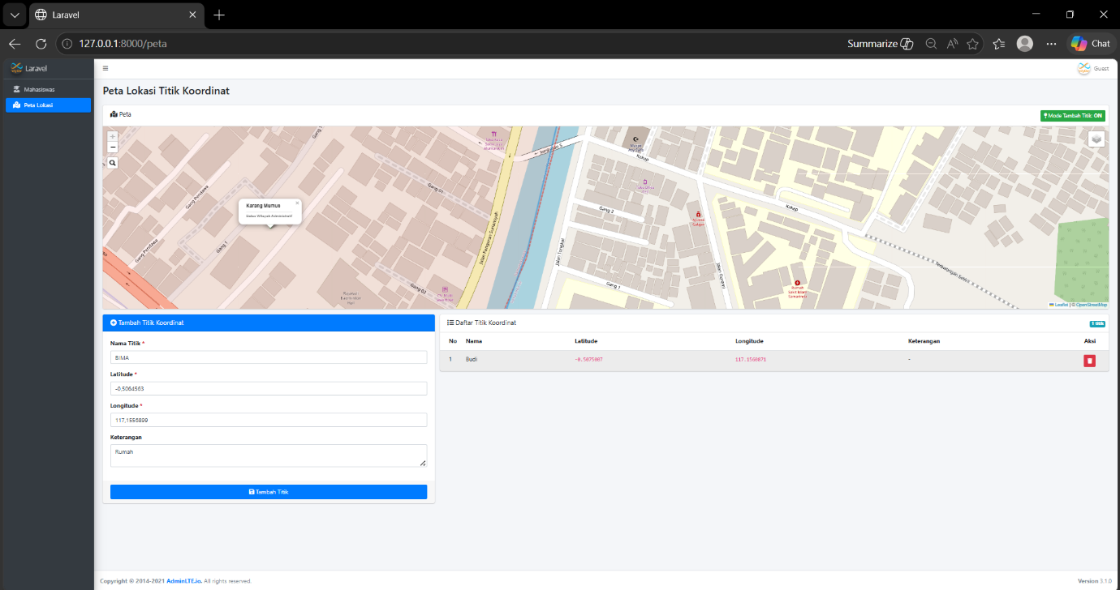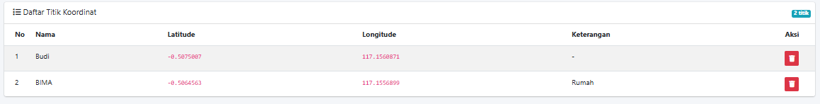
Keterangan:
- Form (Kiri): Memfasilitasi User melakukan Add Point Koordinat akurat via sentuhan layar (tanpa ketik manual koordinat) melalui tombol Trigger Mode Tambah Titik.
- Tabel (Kanan): Tampilan tabel CRUD dinamis untuk mendelete rekaman database Titik_Koordinat. Update posisi dilakukan di interaksi map secara natural.

BAB 4: ALUR KERJA APLIKASI

4.1 Alur CRUD
- Load data: Route GET /peta → PetaController@index() → Ambil data TitikKoordinat::all() → Render list UI marker.
- Tambah (Klik Peta): Tekan peta dengan Mode Aktif → Form koordinat Latitude & Longitude terisi → Input keterangan/nama lokasi → POST /peta → Menyimpan record database.
- Update (Edit posisi): Drag marker di peta → Lepas (drop) marker di titik baru → fetch otomatis dengan method PUT via AJAX → Pembaruan lokasi tanpa reload.
- Hapus: Tekan icon tempat sampah (🗑) di list tabel → konfirmasi Hapus → DELETE /peta/{id} → Update database.

4.2 Alur Pencarian Lokasi
Kolom Search 🔍→ Input minimal text query → API mencari list marker yang relevan (Layer Database & Layer GeoJSON) melalui attribute searchTitle → Opsi terpilih diklik → UI menyesuaikan titik fokus (Zooming & memunculkan Popup).

BAB 5: PENUTUP
Aplikasi Sistem Informasi Geografis Pemetaan Kelurahan Karang Mumus ini telah berhasil dan dapat berjalan dengan fitur implementasi sebagai berikut:
- Peta web interaktif dengan framework Leaflet.js yang memiliki dua tampilan base map (Satellites & Standard OSM).
- Tampilan persebaran batas administrasi dan aliran sungai (dengan style dash array) untuk kelurahan Karang Mumus dimuat responsif melalui manipulasi GeoJSON (karang_mumus.geojson).
- Form CRUD interaktif yang terintegrasi secara asinkron (AJAX) untuk update letak Pin/Marker.
- Fitur Mode Tambah Titik interaktif yang membantu Auto-Fill letak Latitude/Longitude via Trigger onClick.
- Search bar cerdas via Leaflet-Search untuk memvalidasi dan bernavigasi menyusuri data lokasi dari ribuan objek spasial gabungan (Database & GeoJSON Layer).

